FUNDAMENTOS DE PROGRAMACIÓN

Grupo 8

Scrum Master

Diego Fabián Sánchez Villamil

Development Team

Giezi A. Diaz. Morales

Jhon Walter Riveros

Michael Cortes

**CONTENIDO**

**SPRINT PLANNING** 5

**DAILY MEETING** 6

**ACT-01** 6

**ACT-02** 7

**ACT-03** 8

**SPRINT 2** 9

**Product Increment** 11

**Login** 11

**Menu Instructor** 12

**Menu Administrador Creacion** 13

**Menu Administrador Consulta** 14

**Menu Administrador Reportes** 15

**Menu Cliente** 16

**Menu Coordinador Creacion Clases** 17

**Menu Coordinador Creacion Clientes_Instructores** 18

**Menu Coordinador Creacion Horarios** 19

**HTML** 20

**login.html** 20

**Salida:** 22

**menuAdministradorConsulta.html** 22

**SALIDA:** 24

**menuAdministradorCreacion.html** 25

**SALIDA** 26

**menuAdministradorReportes.html** 26

**SALIDA** 27

**menuCliente.html** 27

**SALIDA** 30

**menuCoordinadorCracionClientesInstructores.html** 30

**SALIDA** 34

**menuCoordinadorCreacionClases.html** 34

**SALIDA:** 36

**menuCoordinadorCreacionHorarios.html** 36

**SALIDA:** 38

**menuInstructor.html** 38

**SALIDA** 40

# **SPRINT PLANNING**

**Fecha: 20/09/2021**

**Horario: 8:00 pm a 9:00 pm**

**Recursos:**

**Enlace:** <https://drive.google.com/file/d/11gwRiNkvZy9l2ql4F-xFq07cCMx7G7tQ/view?usp=sharing>

**Trello:** <https://trello.com/b/lGSvWpi6/g8proyectofinal>

**GitHub:** [**https://github.com/DI3GOS/G8_Proyecto**](https://github.com/DI3GOS/G8_Proyecto)

**Descripción:** Se realiza la reunión de Sprint Planning para indicar las actividades a realizar en el segundo sprint.

Se coordina la creación de los mockups.

**Participantes:**

1. Scrum Master

* Diego Fabián Sánchez Villamil

1. Development Team

* Giezi A. Diaz. Morales
* Jhon Walter Riveros
* Michael Cortes

Para desarrollar el Sprint 2, se desarrollaron tres (3) Daily Meeting, como se muestra a continuación:

# **DAILY MEETING**

## **ACT-01**

**Fecha: 21/09/2021**

**Horario: 8:15 pm a 8:30 am**

**Recursos:**

**Enlace:** [**https://drive.google.com/file/d/1nLHKbv79WYGV5ydhpSetpuF5ox2dHqIe/view?usp=sharing**](https://drive.google.com/file/d/1nLHKbv79WYGV5ydhpSetpuF5ox2dHqIe/view?usp=sharing)

**GitHub:** [**https://github.com/DI3GOS/G8_Proyecto**](https://github.com/DI3GOS/G8_Proyecto)

**Trello:** <https://trello.com/b/lGSvWpi6/g8proyectofinal>

**Descripción:** Se realiza la revisión de los mockups creados y se asigna a cada integrante del grupo la construcción de los html basados en los mockups.

**Participantes:**

1. Scrum Master

* Diego Fabián Sánchez Villamil

1. Development Team

* Giezi A. Diaz. Morales
* Jhon Walter Riveros
* Michael Cortes

## **ACT-02**

**Fecha: 22/09/2021**

**Horario: 8:15 pm a 8:30 am**

**Recursos:**

**Enlace:** [**https://drive.google.com/file/d/1nLHKbv79WYGV5ydhpSetpuF5ox2dHqIe/view?usp=sharing**](https://drive.google.com/file/d/1nLHKbv79WYGV5ydhpSetpuF5ox2dHqIe/view?usp=sharing)

**GitHub:** [**https://github.com/DI3GOS/G8_Proyecto**](https://github.com/DI3GOS/G8_Proyecto)

**Trello:** <https://trello.com/b/lGSvWpi6/g8proyectofinal>

**Descripción:** Se revisa las actividades asignadas: Interfaz de ingreso (Login) y Menú Administrador. Se revisa el avance de las demás actividades.

**Participantes:**

1. Scrum Master

* Diego Fabián Sánchez Villamil

1. Development Team

* Giezi A. Diaz. Morales
* Jhon Walter Riveros
* Michael Cortes

## **ACT-03**

**Fecha: 23/09/2021**

**Horario: 8:15 pm a 8:30 am**

**Recursos:**

**Enlace:** [**https://drive.google.com/file/d/17JqeJuGidBPEsJV-10u-pKhXQhdoVhcy/view?usp=sharing**](https://drive.google.com/file/d/17JqeJuGidBPEsJV-10u-pKhXQhdoVhcy/view?usp=sharing)

**GitHub:** [**https://github.com/DI3GOS/G8_Proyecto**](https://github.com/DI3GOS/G8_Proyecto)

**Trello:** <https://trello.com/b/lGSvWpi6/g8proyectofinal>

**Descripción:** Se revisa las actividades asignadas: Menú Cliente, Menú Coordinador, Menú instructor.

. Se revisa el avance de las demás actividades.

**Participantes:**

1. Scrum Master

* Diego Fabián Sánchez Villamil

1. Development Team

* Giezi Diaz Morales
* Jhon Walter Riveros
* Gustavo Jaime González Cortezano

# **SPRINT 2**

El segundo ***Sprint*** que tiene una duración de 1 semana, en mi caso lo desarrollaré de la siguiente manera.

|  |
| --- |
|  |
|  | ***No. Historias de Usuario*** | ***Nombre de la Historia de Usuario*** | ***Como <tipo de usuario>*** | ***Quiero <realizar alguna tarea>*** | ***Para <completar mis tareas a tiempo>*** | ***Criterios de Aceptación*** |  |
| Sprint 2 | ACT-05 | ***Mockups del proyecto*** | Diego Sanchez  Giezi Diaz | Diseñar primeros bosquejos de los módulos | Para representar funcionalidades y diseño de la interfaz | * Se realiza un bosquejo de todas las pantallas  ***(Login,Menu Instructor,Menu Administrador Creacion, Menu Administrador Consulta, Menu Administrador Reportes, Menu Cliente,Menu Coordinador Creacion Clases, Menu Coordinador Creacion Clientes/Instructores, Menu Coordinador Creacion Horarios). Todo esto en balsamiq*** |
| ACT-06 | ***Interfaz de ingreso(Login)*** | Diego Sanchez | Ingresar al sistema | Para realizar las respectivas tareas del usuario y evaluar su   rendimiento. | *Las credenciales de ingreso serán: nombre y contraseña. *Se   tiene que consultar que el usuario sea válido ***(login.html)*** |
| ACT-07 | ***Menú Administrador*** | Giezi Diaz | Visualiza las opciones del administrador | Para ejecutar las funciones del administrador | *Se debe mostrar los usuarios existentes estos datos se dispondrán en forma de tabla  *Se debe mostrar la opción para consultar por tipo de usuario(Administrador, Cliente e instructor)  *Se debe poder eliminar cada tipo de usuario  ***(menuAdministradorConsulta.html)***  *Se debe mostrar la opción para crear cada usuario (Administrador, Cliente e instructor) y debe ingresar el nombre de usuario y la contraseña  ***(menuAdministradorCreacion.html)***  * Se mostrarán en un archivo los clientes que ya han sido inscritos  * Se mostrarán en un archivo los instructores que ya han sido inscritos  ***(menuAdministradorReportes.html)*** |
| ACT-08 | ***Menú Cliente*** | Jhon Riveros | Visualizar los datos personales de cada estudiante. | Para visualizar las clases disponibles y las clases programadas. | *Se debe mostrar las clases disponibles para cada cliente.  *Los datos se dispondrán en forma de tabla  *Se debe mostrar las clases programadas para cada cliente.  *Los datos se dispondrán en forma de tabla  *Debe tener la opción de fecha inicio y fecha fin y la opción de consultar  *Se debe poder agregar y eliminar cada clase. ***(menuCliente.html)*** |
| ACT-09 | ***Menú Coordinador*** | Michael Cortes | Ver los docentes activos de la institución | para llevar control de estos, | *Se debe mostrar las clases existentes estos datos se dispondrán en forma de tabla  *Se debe mostrar la opción de agregar y eliminar una nueva clase  ***(menuCoordinadorCreacionClases.html)***  *Se debe mostrar opción para ingresar los datos (Nombre, Email, Direccion, Apellido, Telefono, Edad y Tipo Usuario(Cliente o instructor))  *Se debe mostrar los clientes o instructores disponibles.  *Se debe poder eliminar cada cliente o instructor  ***(menuCoordinadorCracionClientesInstructores.html)***  *Se debe mostrar los horarios creados en forma de tabla  *Se debe mostrar opción para crear horarios (Clase, Instructor, Fecha Inicio y Fecha Fin)  *Se debe poder consultar, guardar y eliminar cada horario  ***(menuCoordinadorCreacionHorarios.html)*** |
| ACT-10 | ***Menú Instructor*** | Giezi Diaz | Ver listado de los grupos que tiene la institución | para realizar seguimiento de los mismo | *Se debe mostrar las clases asignadas en forma de tabla  *Se debe mostrar opción de consultar con fecha de inicio y fecha fin  ***(menuInstructor.html)*** |
|  |  |  |  |  |  |

# **Product Increment**

Se utiliza el aplicativo Balsamiq para realizar los mockups.

## **Login**

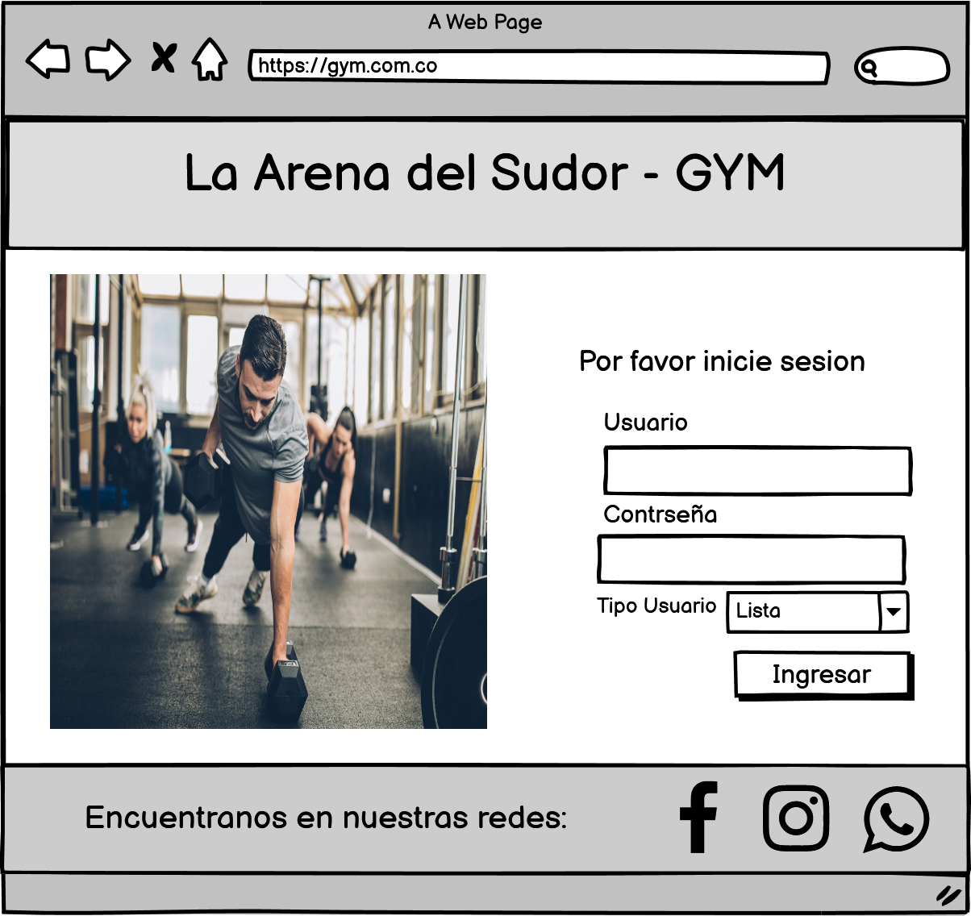

## **Menu Instructor**

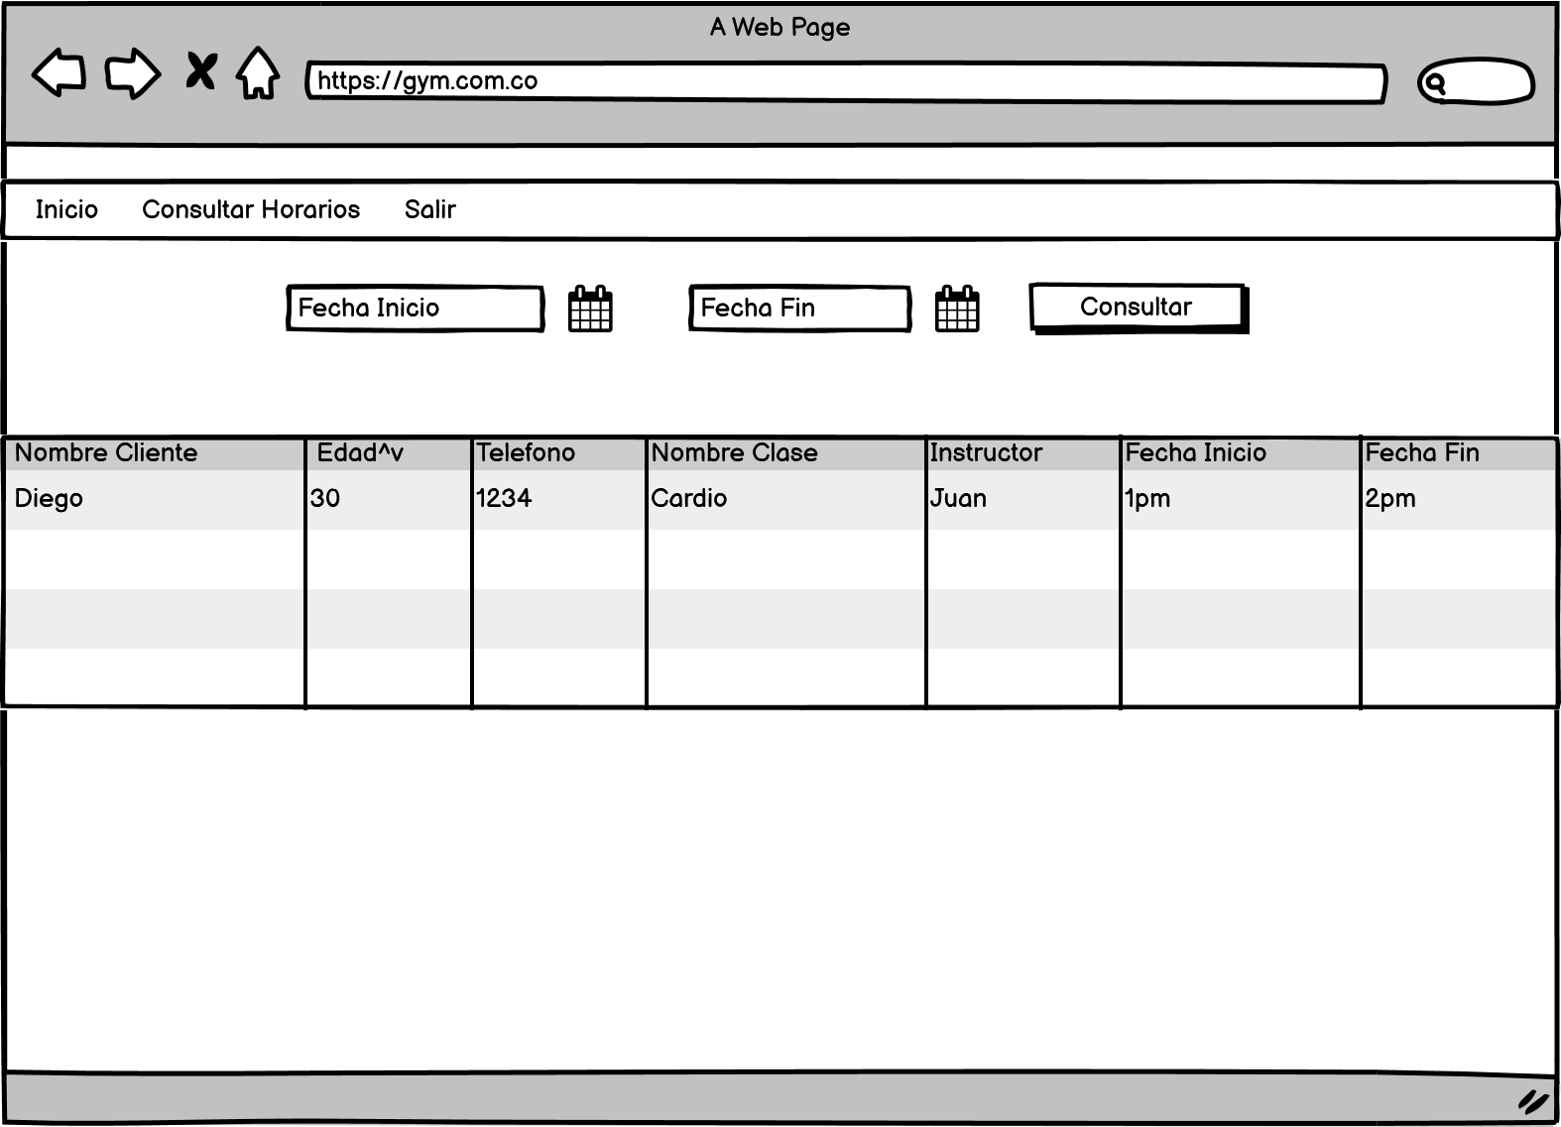

## **Menu Administrador Creacion**

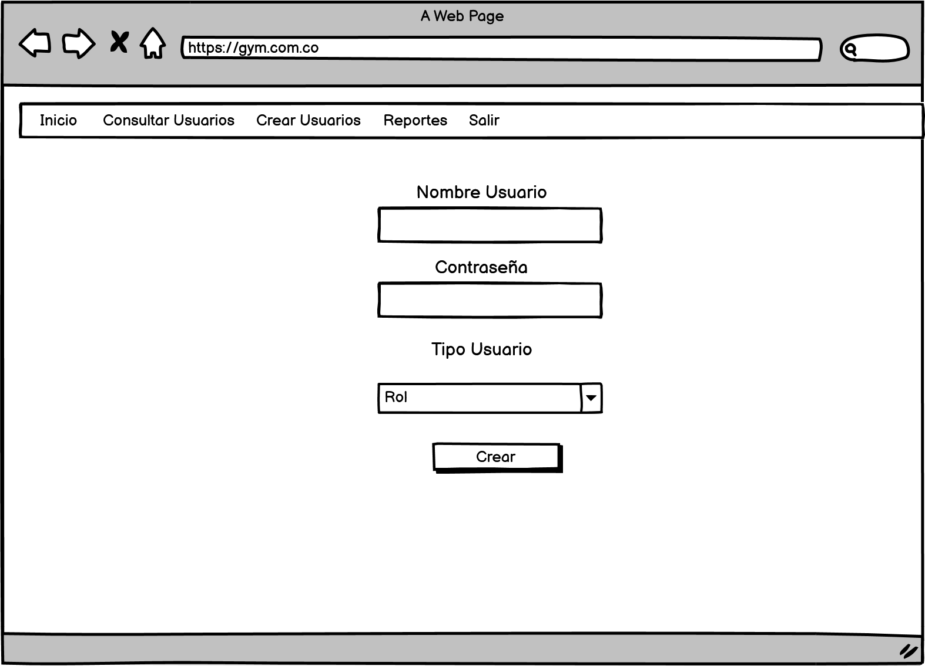

## **Menu Administrador Consulta**

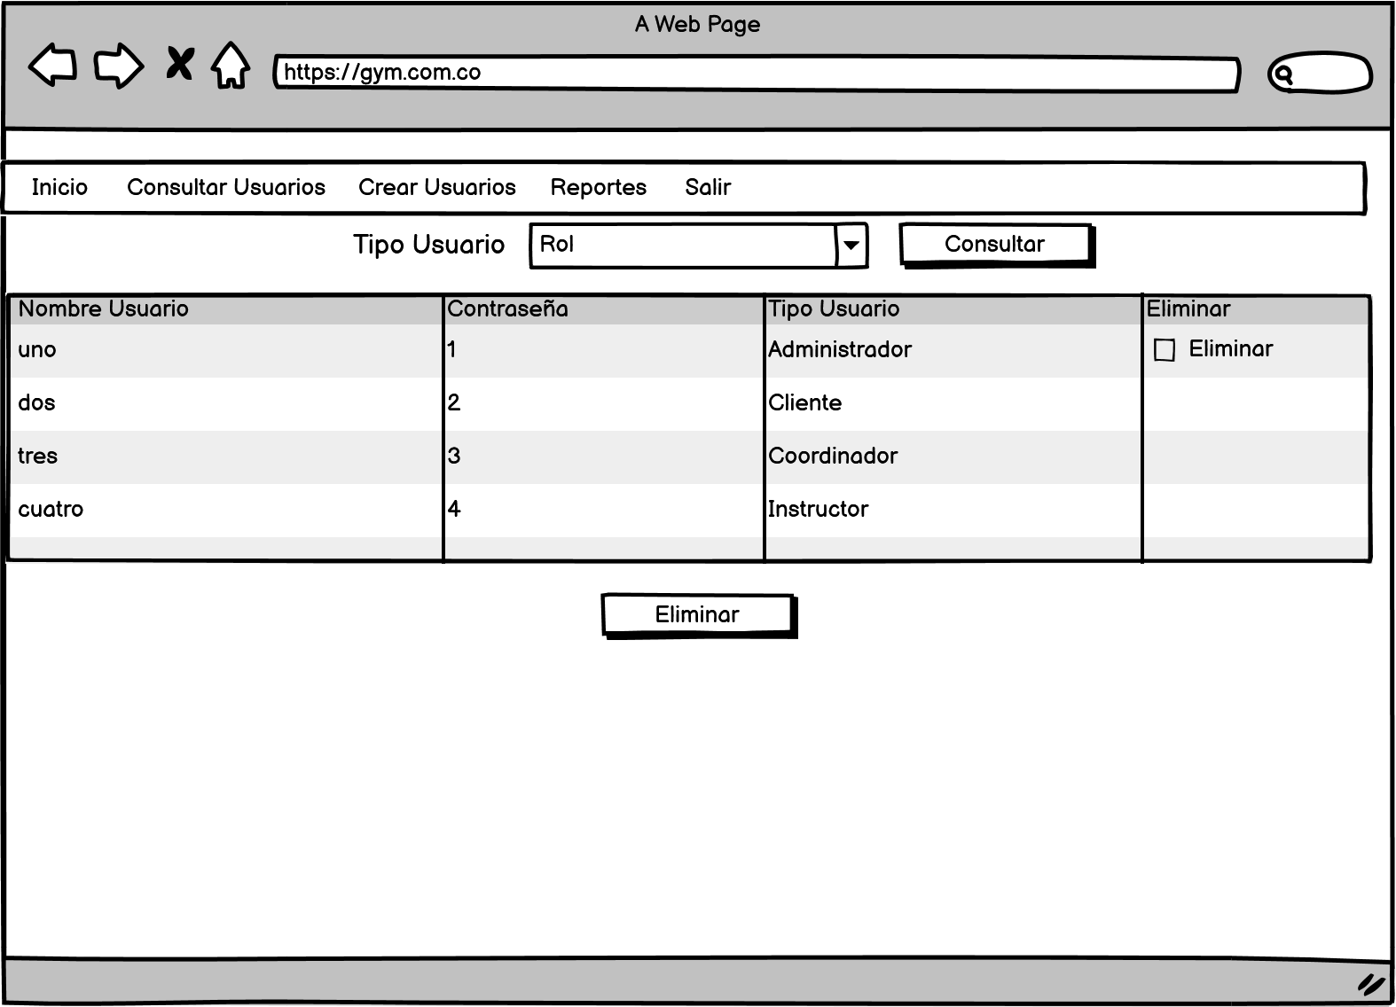

## **Menu Administrador Reportes**

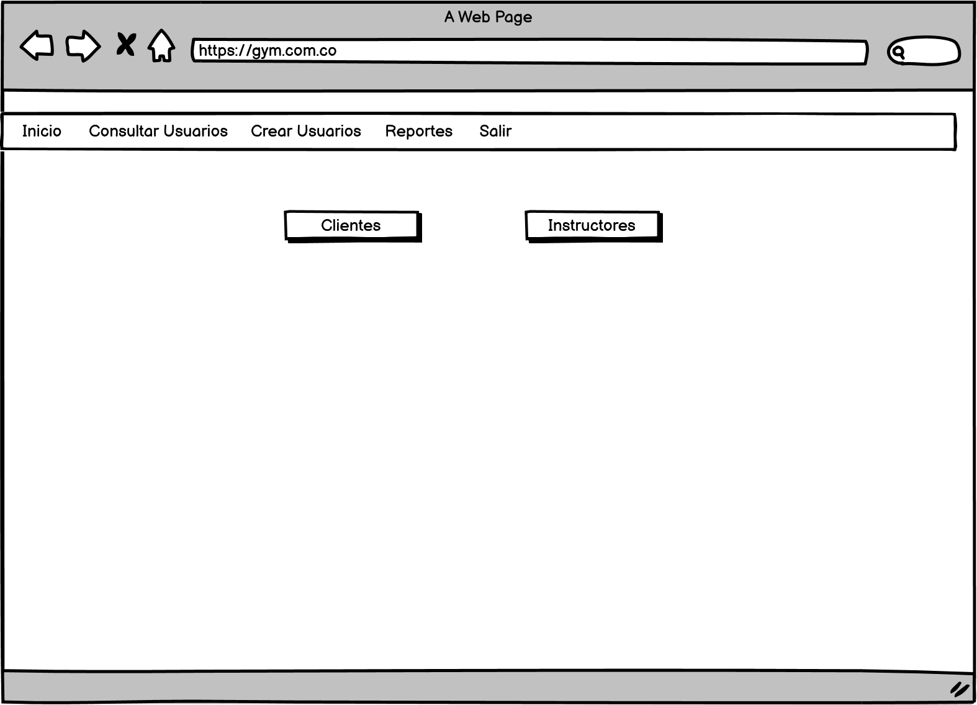

## **Menu Cliente**

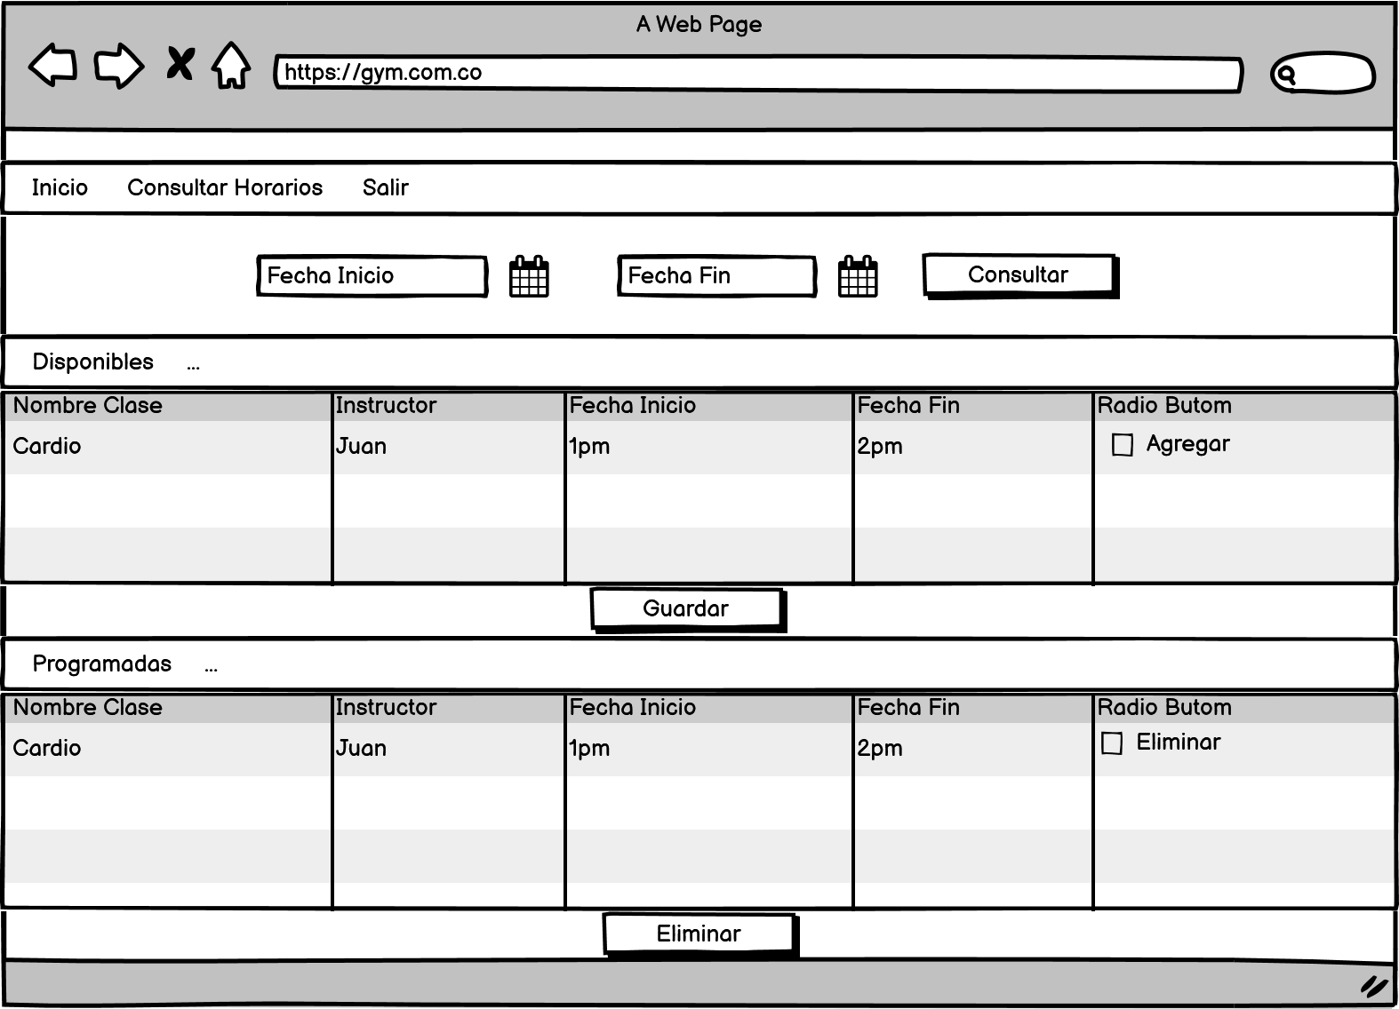

## **Menu Coordinador Creacion Clases**

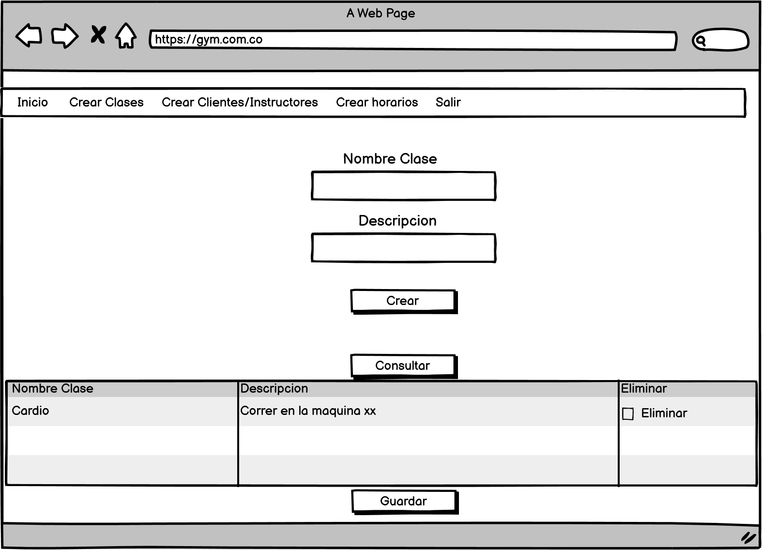

## **Menu Coordinador Creacion Clientes_Instructores**

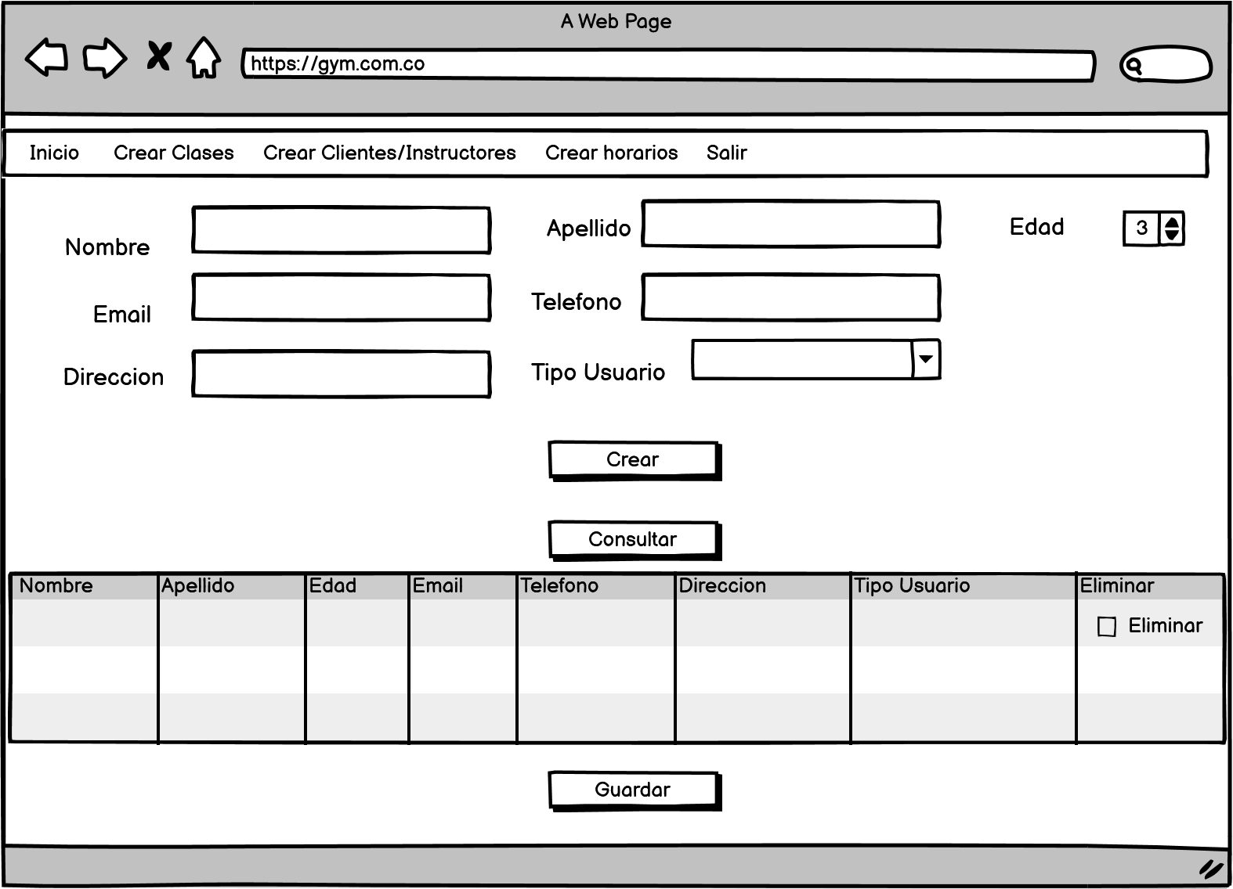

## **Menu Coordinador Creacion Horarios**

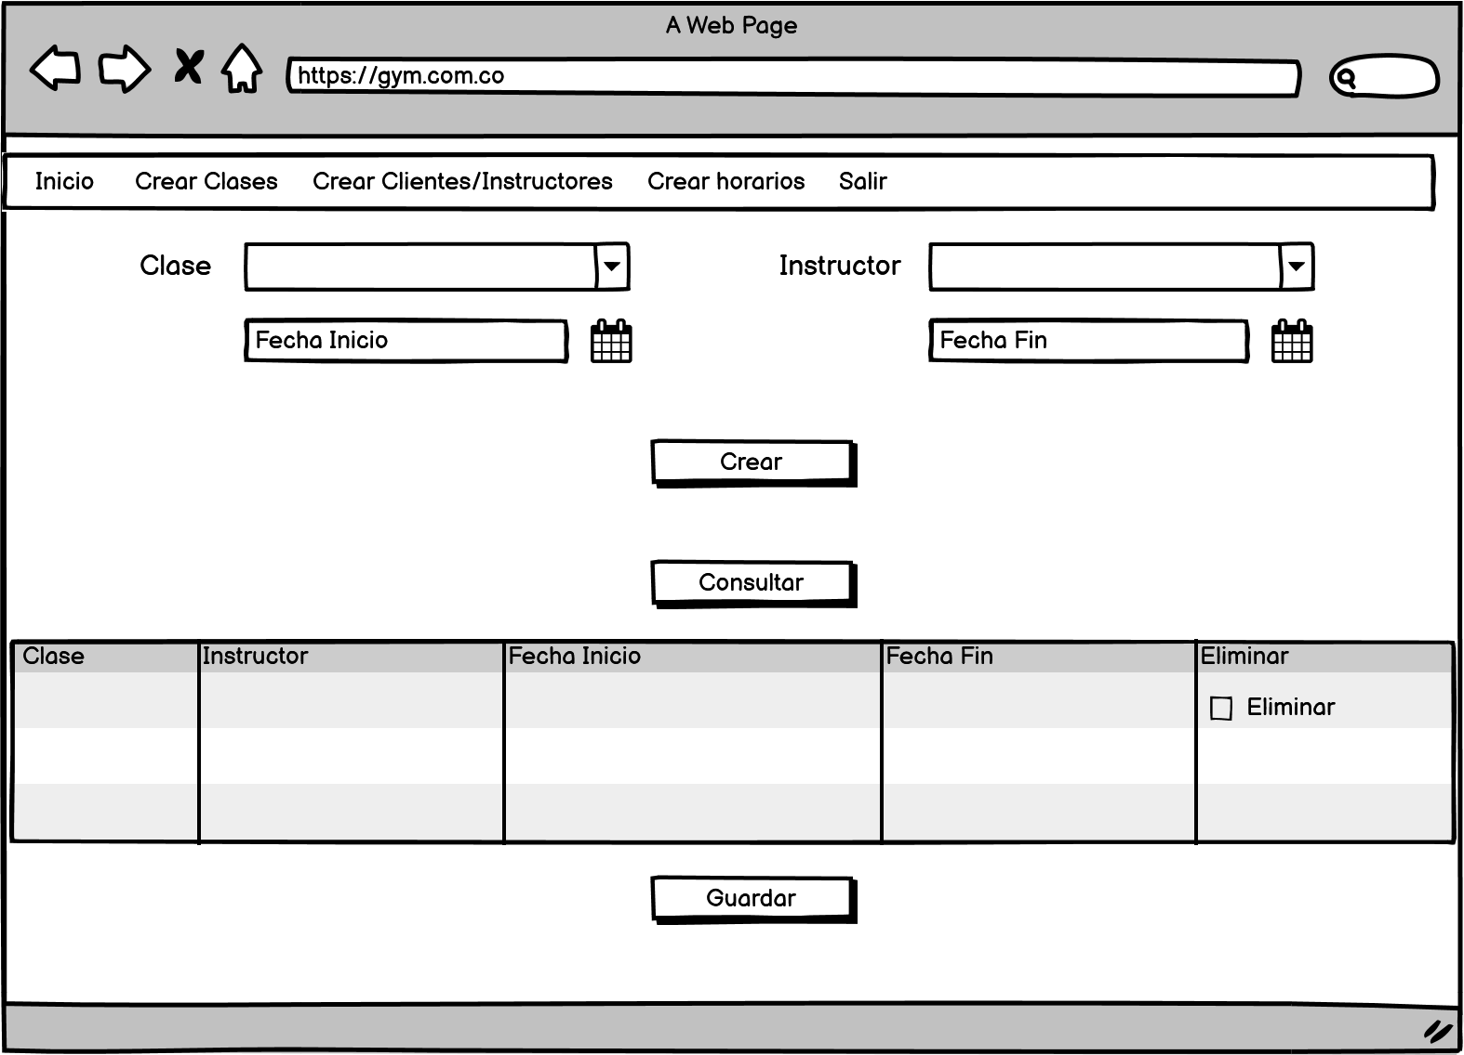

# **HTML**

Se utilizó el aplicativo HTML5 y Visual Code.

## **login.html**

<!DOCTYPE html>

<html lang="en">

<head>

<meta charset="UTF-8">

<meta http-equiv="X-UA-Compatible" content="IE=edge">

<meta name="viewport" content="width=device-width, initial-scale=1.0">

<title>SIA - inicio</title>

</head>

<body>

<div style="position: absolute; text-align: center;">

<h1>La Arena del Sudor - GYM</h1>

</div>

<div>

<form action="#">

<img src="../imagenes/inicio.jpg" width="100%" height="auto" alt="Foto Gim">

<div style="position: absolute; top: 60%; left: 80%; text-align: right;">

<h3>Por favor inicie sesion</h3>

<input id="usuario" type="usuario" autofocus="true" required="true" placeholder="Usuario" />

<br><br>

<input id="password" type="password" required="true" placeholder="Password" />

<br><br>

<select name="tipo_usuario" id="tipo_usuario">

<option value="elegir"></option>

<option value="administrador">Administrador</option>

<option value="instructor">Instructor</option>

<option value="cliente">Cliente</option>

</select>

<br><br>

<button type="submit" class="btn btn-primary">Ingresar</button>

</div>

</div>

</form>

</body>

</html>

## **Salida:**

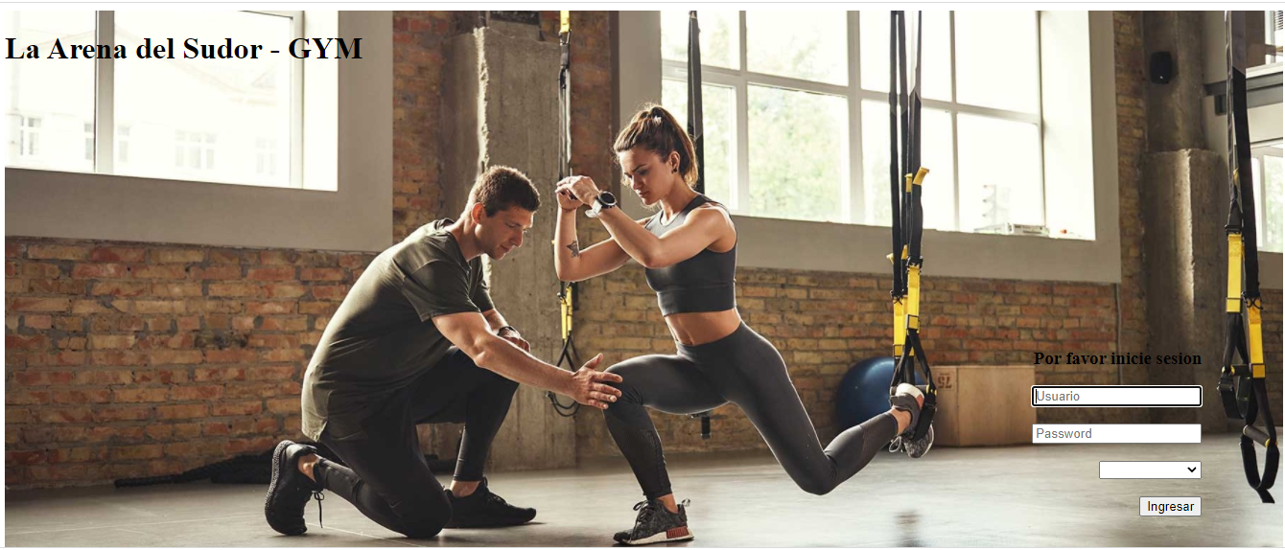

## **menuAdministradorConsulta.html**

<!DOCTYPE html>

<html lang="en">

<head>

<meta charset="UTF-8">

<meta http-equiv="X-UA-Compatible" content="IE=edge">

<meta name="viewport" content="width=device-width, initial-scale=1.0">

<title>Admin Consulta</title>

</head>

<body>

<nav>

<a href="#">Inicio</a>

<a href="#">Consultar Usuarios</a>

<a href="#">Crear Usuarios</a>

<a href="#">Reportes</a>

<a href="#">Salir</a>

</nav>

<h3>Consultar Usuarios</h3>

<h4>Seleccione un tipo de usuario</h4>

<label for="t_Usuario">Tipo Usuario</label><br>

<select name="rol" id="rol"><br>

<option value="rol"></option>

<option value="admin">Administrador</option>

<option value="cliente">Cliente</option>

<option value="instructor">Instructor</option>

</select><br><br>

<button>Consultar</button>

<br><br>

<table border="1">

<caption>Usuarios</caption>

<thead>

<tr>

<th>Nombre Usuario</th>

<th>Contraseña</th>

<th>Tipo Usuario</th>

<th>Eliminar</th>

</tr>

</thead>

<tbody>

<tr>

<td>Juan Carmona</td>

<td>12345</td>

<td>Cliente</td>

<td><a href="eliminar">Eliminar</a></td>

</tr>

<tr>

<td>Maria Caicedo</td>

<td>54321</td>

<td>Coordiandora</td>

<td><a href="eliminar">Eliminar</a></td>

</tr>

</tbody>

</table>

<br>

<button>Eliminar</button>

</body>

</html>

## **SALIDA:**

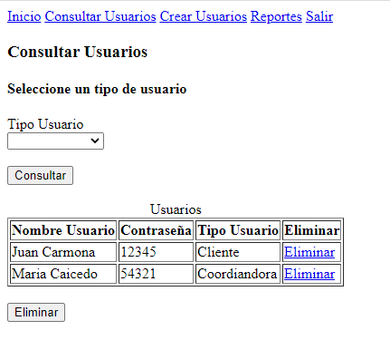

## **menuAdministradorCreacion.html**

**<!DOCTYPE html>**

**<html lang="en">**

**<head>**

**<meta charset="UTF-8">**

**<meta http-equiv="X-UA-Compatible" content="IE=edge">**

**<meta name="viewport" content="width=device-width, initial-scale=1.0">**

**<title>Menu Admin</title>**

**</head>**

**<body>**

**<nav>**

**<a href="#">Inicio</a>**

**<a href="#">Consultar Usuarios</a>**

**<a href="#">Crear Usuarios</a>**

**<a href="#">Reportes</a>**

**<a href="#">Salir</a>**

**</nav>**

**<h3>Crear Usuario</h3>**

**<div>**

**<label for="nombre_usuario">Nombre Usuario</label><br>**

**<input type="text" id="nombre_usuario"><br>**

**<label for="contra">Contraseña</label><br>**

**<input type="text" id="contra"><br>**

**<label for="t_Usuario">Tipo Usuario</label><br>**

**<select name="rol" id="rol"><br>**

**<option value="rol"></option>**

**<option value="admin">Administrador</option>**

**<option value="cliente">Cliente</option>**

**<option value="instructor">Instructor</option>**

**</select>**

**</div>**

**</body>**

**</html>**

## **SALIDA**

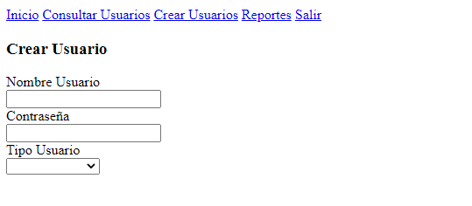

## **menuAdministradorReportes.html**

**<!DOCTYPE html>**

**<html lang="en">**

**<head>**

**<meta charset="UTF-8">**

**<meta http-equiv="X-UA-Compatible" content="IE=edge">**

**<meta name="viewport" content="width=device-width, initial-scale=1.0">**

**<title>Admin Reportes</title>**

**</head>**

**<body>**

**<nav>**

**<a href="#">Inicio</a>**

**<a href="#">Consultar Usuarios</a>**

**<a href="#">Crear Usuarios</a>**

**<a href="#">Reportes</a>**

**<a href="#">Salir</a>**

**</nav>**

**<h2>Reportes</h2>**

**<button>Clientes</button>**

**<br><br>**

**<button>Instructores</button>**

**</body>**

**</html>**

## **SALIDA**

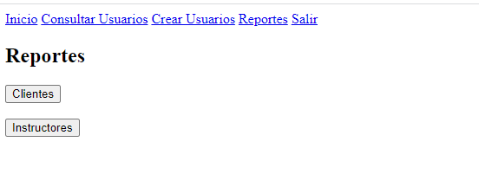

## **menuCliente.html**

**<!DOCTYPE html>**

**<html lang="en">**

**<head>**

**<meta charset="UTF-8">**

**<meta http-equiv="X-UA-Compatible" content="IE=edge">**

**<meta name="viewport" content="width=device-width, initial-scale=1.0">**

**<title>Menu Cliente</title>**

**</head>**

**<body>**

**<nav>**

**<a href="#">Inicio</a>**

**<a href="#">Consultar Horarios</a>**

**<a href="#">Salir</a>**

**</nav>**

**<br>**

**<h2>Programar clases</h2><br>**

**<table border="1">**

**<caption>Clases disponibles</caption>**

**<thead>**

**<tr>**

**<th>Nombre Clase</th>**

**<th>Instructor</th>**

**<th>Fecha Inicio</th>**

**<th>Fecha Fin</th>**

**<th>Accion</th>**

**</tr>**

**</thead>**

**<tbody>**

**<tr>**

**<td>Cardio</td>**

**<td>Juan Gonzales</td>**

**<td>01:00 p.m</td>**

**<td>02:00 p.m</td>**

**<td><a href="agregar">Agregar</td>**

**</tr>**

**</tbody>**

**</table>**

**<br>**

**<button>Guardar</button>**

**<br>**

**<table border="1">**

**<caption>Clases programadas</caption>**

**<thead>**

**<tr>**

**<th>Nombre Clase</th>**

**<th>Instructor</th>**

**<th>Fecha Inicio</th>**

**<th>Fecha Fin</th>**

**<th>Accion</th>**

**</tr>**

**</thead>**

**<tbody>**

**<tr>**

**<td>Cardio</td>**

**<td>Juan Gonzales</td>**

**<td>01:00 p.m</td>**

**<td>02:00 p.m</td>**

**<td><a href="eliminar">Eliminar</td>**

**</tr>**

**</tbody>**

**</table>**

**<br>**

**<button>Eliminar</button>**

**</body>**

**</html>**

## **SALIDA**

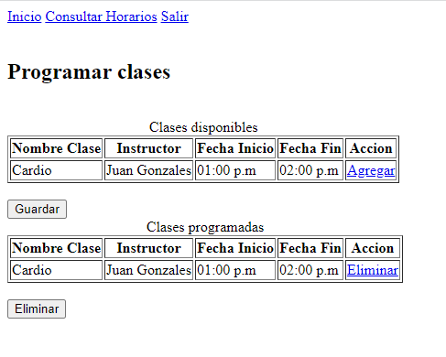

## **menuCoordinadorCracionClientesInstructores.html**

**<!DOCTYPE html>**

**<html lang="en">**

**<head>**

**<meta charset="UTF-8">**

**<meta http-equiv="X-UA-Compatible" content="IE=edge">**

**<meta name="viewport" content="width=device-width, initial-scale=1.0">**

**<title>Menu Coo Creacion</title>**

**</head>**

**<body>**

**<nav>**

**<a href="#">Inicio</a>**

**<a href="#">Crear Clases</a>**

**<a href="#">Crear Usuarios</a>**

**<a href="#">Crear Horarios</a>**

**<a href="#">Salir</a>**

**</nav>**

**<br>**

**<div>**

**<label for="nombre">Nombre</label>**

**<br>**

**<input type="text" id="nombre">**

**<br>**

**<label for="apellido">Apellido</label>**

**<br>**

**<input type="text" id="apellido">**

**<br>**

**<label for="edad">Edad</label>**

**<br>**

**<input type="number" id="edad">**

**<br>**

**<label for="email">Email</label>**

**<br>**

**<input type="text" id="email">**

**<br>**

**<label for="telefono">Telefono</label>**

**<br>**

**<input type="text" id="telefono">**

**<br>**

**<label for="direccion">Direccion</label>**

**<br>**

**<input type="text" id="direccion">**

**<br>**

**<label for="t_usuario">Apellido</label>**

**<br>**

**<select name="t_usuario" id="t_usuario">**

**<option value=""></option>**

**<option value="cliente">Cliente</option>**

**<option value="Instructor">Instructor</option>**

**</select>**

**<br><br>**

**<button>Crear</button>**

**</div>**

**<br><br>**

**<button>Consultar</button>**

**<br><br>**

**<table border="1">**

**<thead>**

**<tr>**

**<th>Nombre</th>**

**<th>Apellido</th>**

**<th>Edad</th>**

**<th>Email</th>**

**<th>Telefono</th>**

**<th>Direccion</th>**

**<th>Tipo Usuario</th>**

**<th>Accion</th>**

**</tr>**

**</thead>**

**<tbody>**

**<tr>**

**<td>Carlos</td>**

**<td>Contreras</td>**

**<td>25</td>**

**<td>c.contreras@mail.com</td>**

**<td>3331245</td>**

**<td>Cra 1 # 25-35</td>**

**<td>Cliente</td>**

**<td><a href="eliminar">Eliminar</td>**

**</tr>**

**</tbody>**

**</table>**

**<br>**

**<button>Guardar</button>**

**</body>**

**</html>**

## **SALIDA**

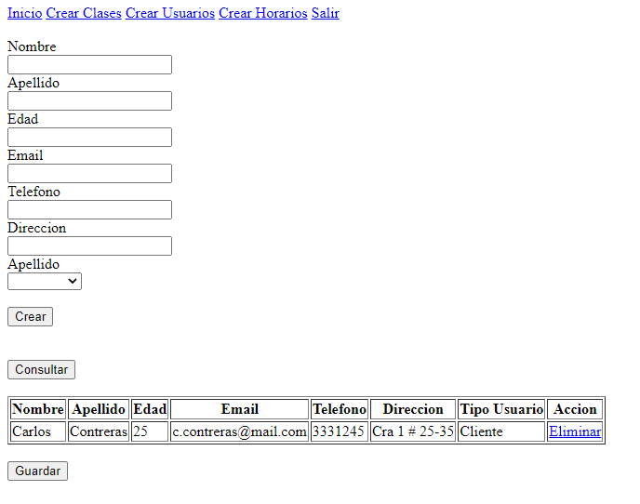

## **menuCoordinadorCreacionClases.html**

**<!DOCTYPE html>**

**<html lang="en">**

**<head>**

**<meta charset="UTF-8">**

**<meta http-equiv="X-UA-Compatible" content="IE=edge">**

**<meta name="viewport" content="width=device-width, initial-scale=1.0">**

**<title>Coordinador Creacion Clase</title>**

**</head>**

**<body>**

**<nav>**

**<a href="#">Inicio</a>**

**<a href="#">Crear Clases</a>**

**<a href="#">Crear Usuarios</a>**

**<a href="#">Crear Horarios</a>**

**<a href="#">Salir</a>**

**</nav>**

**<br>**

**<div>**

**<label for="n_clase">Nombre Clase</label>**

**<br>**

**<input type="text" id="n_clase">**

**<br>**

**<label for="descripcion">Descripcion</label>**

**<br>**

**<input type="text" id="descripcion">**

**<br>**

**<br>**

**<input type="submit" value="Crear">**

**</div>**

**<br>**

**<button>Consultar</button>**

**<br><br>**

**<table border="1">**

**<thead>**

**<tr>**

**<th>Nombre Clase</th>**

**<th>Descripcion</th>**

**<th>Accion</th>**

**</tr>**

**</thead>**

**<tbody>**

**<tr>**

**<td>Cardio</td>**

**<td>Correr en maquina XXX</td>**

**<td><a href="eliminar">Eliminar</td>**

**</tr>**

**</tbody>**

**</table>**

**<br>**

**<button>Guardar</button>**

**</body>**

**</html>**

## **SALIDA:**

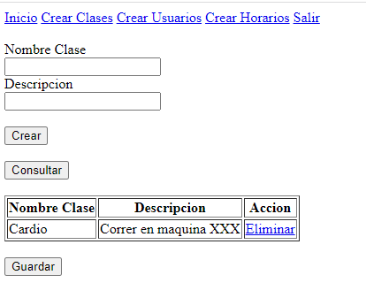

## **menuCoordinadorCreacionHorarios.html**

**<!DOCTYPE html>**

**<html lang="en">**

**<head>**

**<meta charset="UTF-8">**

**<meta http-equiv="X-UA-Compatible" content="IE=edge">**

**<meta name="viewport" content="width=device-width, initial-scale=1.0">**

**<title>Menu Coo Creacion</title>**

**</head>**

**<body>**

**<nav>**

**<a href="#">Inicio</a>**

**<a href="#">Crear Clases</a>**

**<a href="#">Crear Usuarios</a>**

**<a href="#">Crear Horarios</a>**

**<a href="#">Salir</a>**

**</nav>**

**<br>**

**<h3>Crear Clase</h3>**

**<div>**

**<label for="clase">Clase</label>**

**<select name="clase" id="clase">**

**<option value=""></option>**

**<option value="cardio">Cardio</option>**

**<option value="yoga">Yoga</option>**

**</select>**

**<label for="instructor">Instructor</label>**

**<select name="instructor" id="instructor">**

**<option value=""></option>**

**<option value="Juan">Juan</option>**

**<option value="Carlos">Carlos</option>**

**</select>**

**<br><br>**

**<div>**

**<label for="finicio">Fecha Incio</label>**

**<input type="number" id="finicio">**

**<label for="ffin">Fecha Fin</label>**

**<input type="number" id="finicio">**

**</div>**

**<br><br>**

**<button>Crear</button>**

**</div>**

**<br><br>**

**<button>Consultar</button>**

**<br><br>**

**<table border="1">**

**<thead>**

**<tr>**

**<th>Clase</th>**

**<th>Instructor</th>**

**<th>Fecha inicio</th>**

**<th>Fecha Fin</th>**

**<th>Accion</th>**

**</tr>**

**</thead>**

**<tbody>**

**<tr>**

**<td>Yoga</td>**

**<td>Carlos</td>**

**<td>1 pm</td>**

**<td>3 pm</td>**

**<td><a href="#">Eliminar</td>**

**</tr>**

**</tbody>**

**</table>**

**<br>**

**<button>Guardar</button>**

**</body>**

**</html>**

## **SALIDA:**

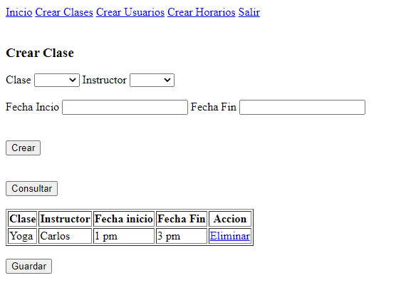

## **menuInstructor.html**

**<!DOCTYPE html>**

**<html lang="en">**

**<head>**

**<meta charset="UTF-8">**

**<meta http-equiv="X-UA-Compatible" content="IE=edge">**

**<meta name="viewport" content="width=device-width, initial-scale=1.0">**

**<title>Menu Instructor</title>**

**</head>**

**<body>**

**<nav>**

**<a href="#">Inicio</a>**

**<a href="#">Consultar Horarios</a>**

**<a href="#">Salir</a>**

**</nav>**

**<br>**

**<div>**

**<label for="finicio">Fecha Incio</label>**

**<input type="number" id="finicio">**

**<label for="ffin">Fecha Fin</label>**

**<input type="number" id="finicio">**

**</div>**

**<br><br>**

**<table border="1">**

**<thead>**

**<tr>**

**<th>Nombre Cliente</th>**

**<th>Edad</th>**

**<th>Telefono</th>**

**<th>Nombre Clase</th>**

**<th>Instructor</th>**

**<th>Fecha inicio</th>**

**<th>Fecha Fin</th>**

**</tr>**

**</thead>**

**<tbody>**

**<tr>**

**<td>Diego</td>**

**<td>30</td>**

**<td>12345</td>**

**<td>Cardio</td>**

**<td>Juan</td>**

**<td>1 pm</td>**

**<td>2 pm</td>**

**</tr>**

**</tbody>**

**</table>**

**<br>**

**</body>**

**</html>**

## **SALIDA**

